*Dodatek A*

# Karta realizacji zadania

|  |  |
| --- | --- |
| Numer zadania: | 3 |
| Imię i nazwisko: | Dawid Garncarek |
| Liczba jednostek obliczeniowych |  |

1. Wyniki pomiarów

|  |  |
| --- | --- |
| Ilość pomiarów dla każdej wielkości 𝑁: | 9 |
| Ilość procesów realizacji równoległej: | 4 |

|  |  |  |  |
| --- | --- | --- | --- |
|  | Wielkość problemu 𝑁 | 𝑇𝑆(𝑁) [𝑠] | 𝑇𝑃(𝑁) [𝑠] |
| 1 | A = (1200,1000)  B = (1000,800) |  |  |
| 2 |  |  |  |
| 3 |  |  |  |
| 4 |  |  |  |
| 5 |  |  |  |
| 6 |  |  |  |
| 7 |  |  |  |
| 8 |  |  |  |
| 9 |  |  |  |
| 10 |  |  |  |

𝑇𝑆(𝑁), 𝑇𝑃(𝑁) – średni czas realizacji zadania odpowiednio w wersji sekwencyjnej i równoległej.

Zastosowanie zrównoleglenia z wykorzystaniem MPI pozwala na drastyczne skrócenie czasu wykonania mnożenia macierzy. Program realizuje poprawną metodę numeryczną, a efektywność zrównoleglenia rośnie wraz z wielkością problemu. Szczególnie w przypadku dużych macierzy (powyżej 1000x1000), wersja równoległa daje kilkuset- lub kilku-tysięczne przyspieszenie względem wersji sekwencyjnej.

1. Zrzuty ekranów z realizacji zadania (min. 3). Powinny dokumentować proces uruchomienia, pomiar czasów realizacji zadania oraz implementowane funkcjonalności, przykładowo interfejs użytkownika lub dziennik zdarzeń.

Macierze zostały wygenerowane z zakresu nie mniejszym niż 400 i nie większym niż 4000. Na rys 3. przedstawiono wyniki programu przykładowo dla macierzy o rozmiarach A = 1200x1000 oraz B = 1000x800.

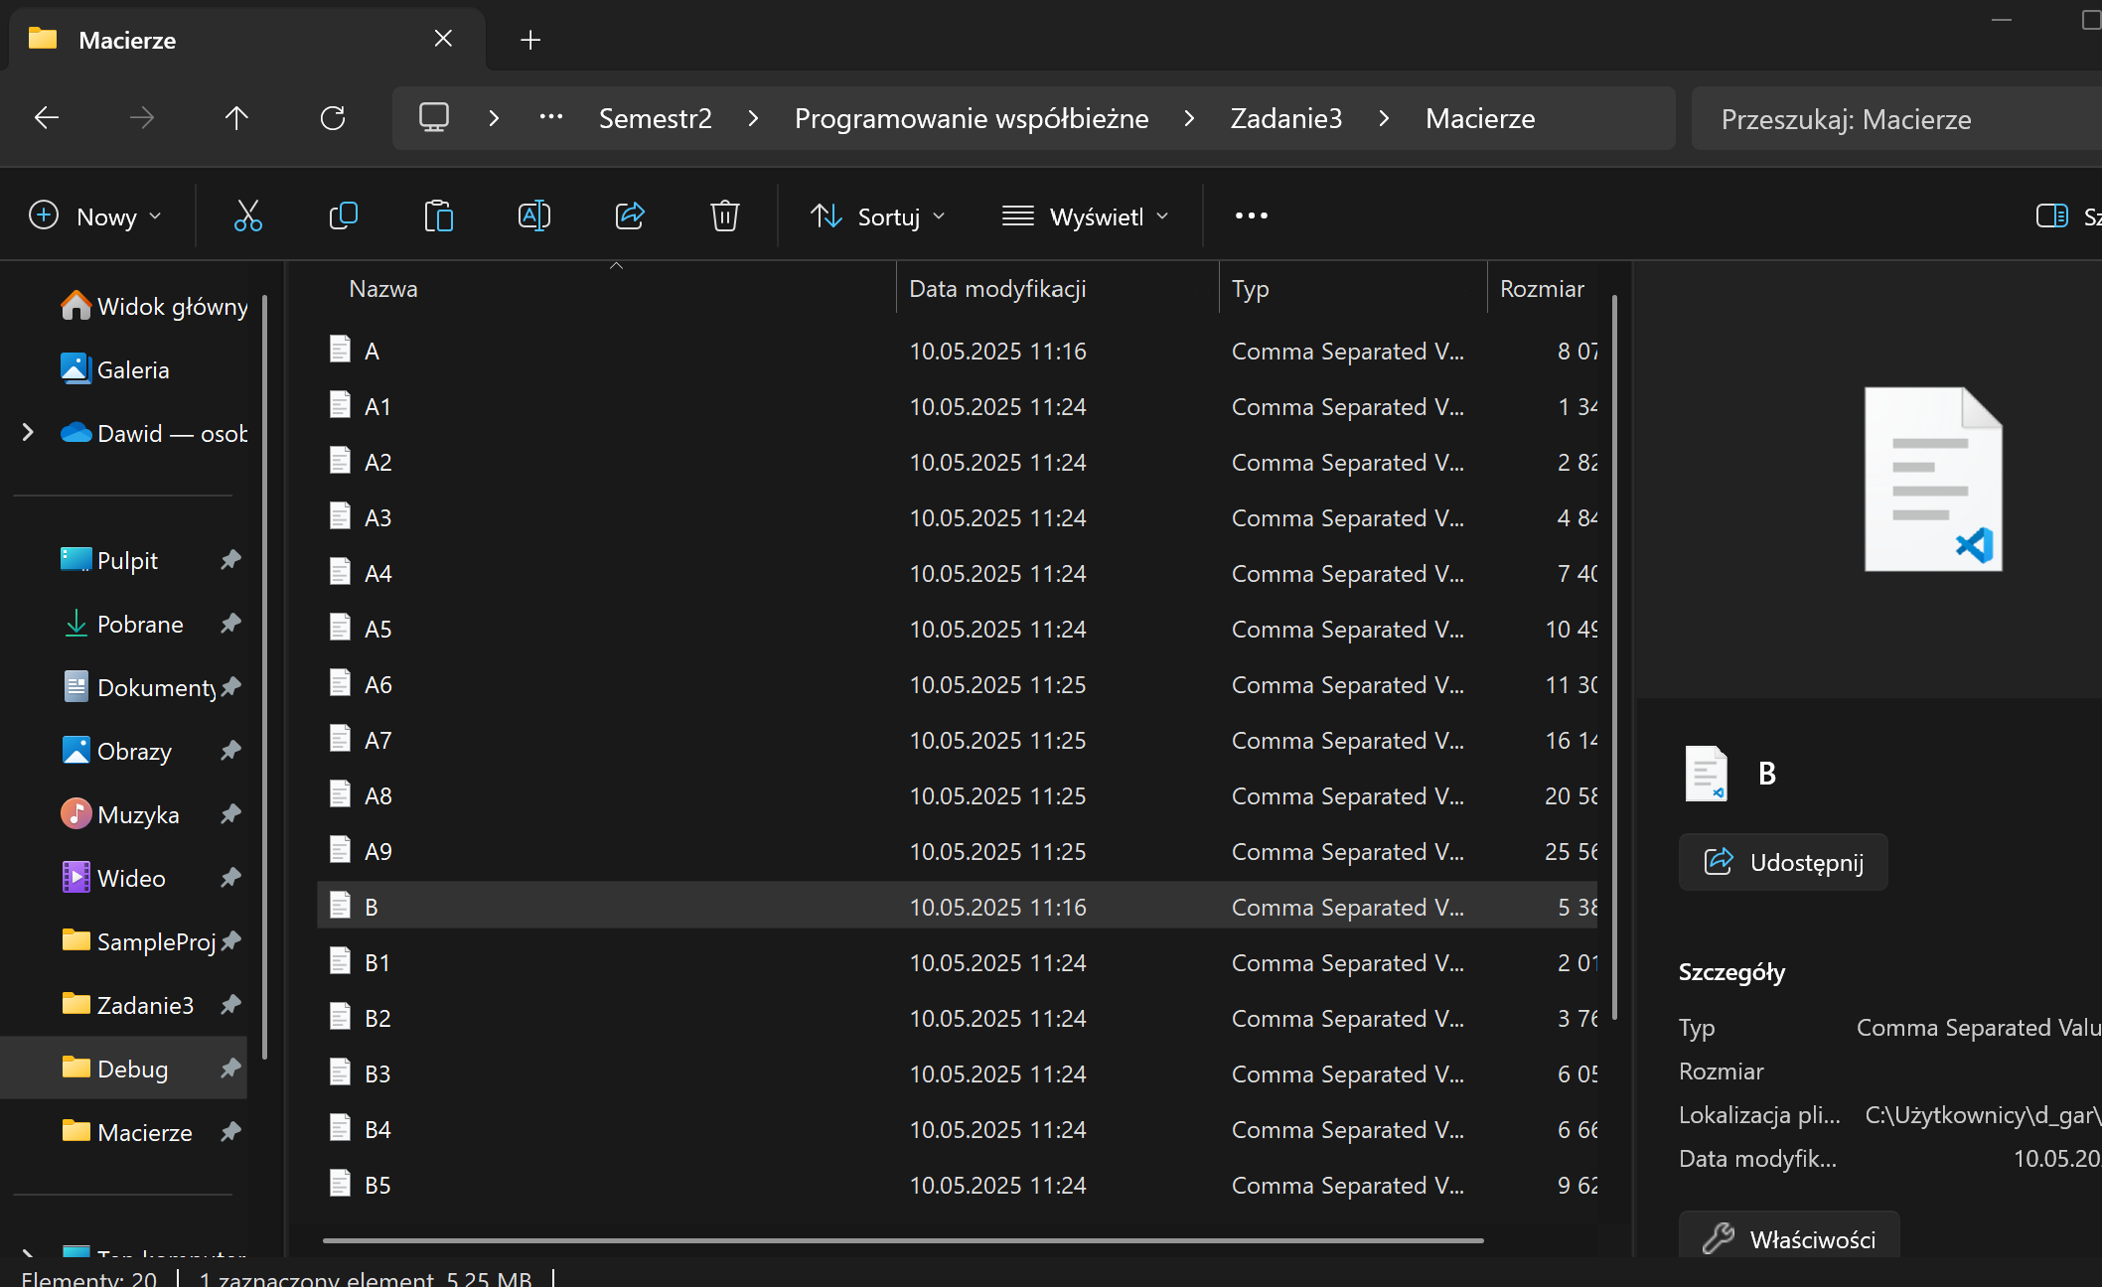

*Rys 1. Wygenerowane macierze o N rozmiarach.*

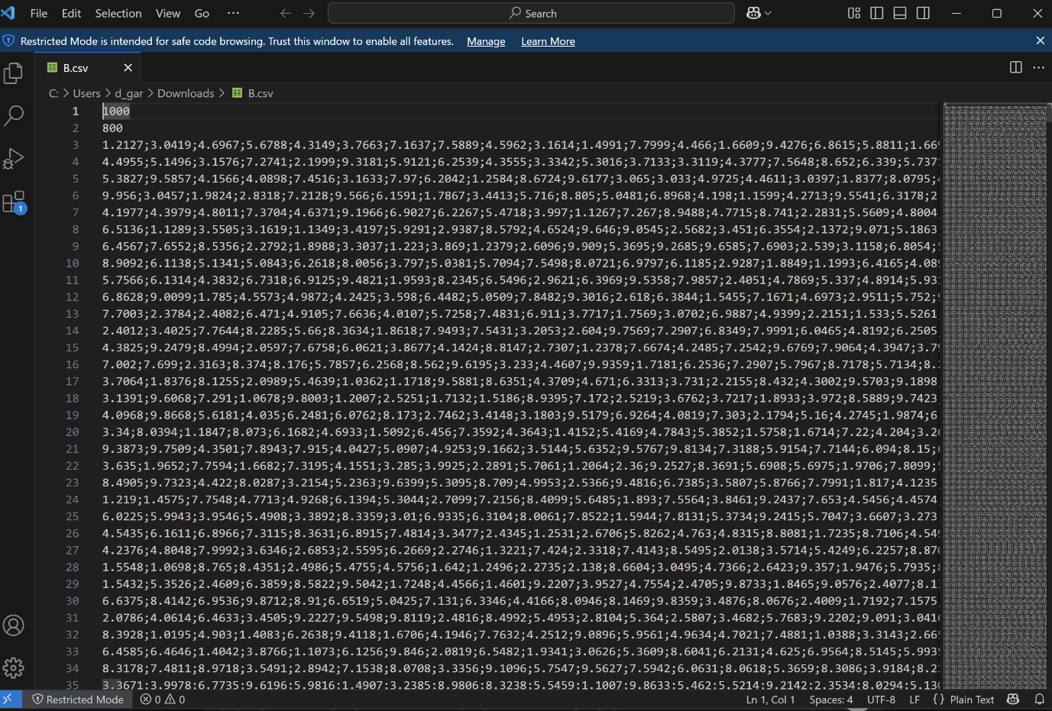

*Rys 2. Przykładowy wygląd pliku CSV.*

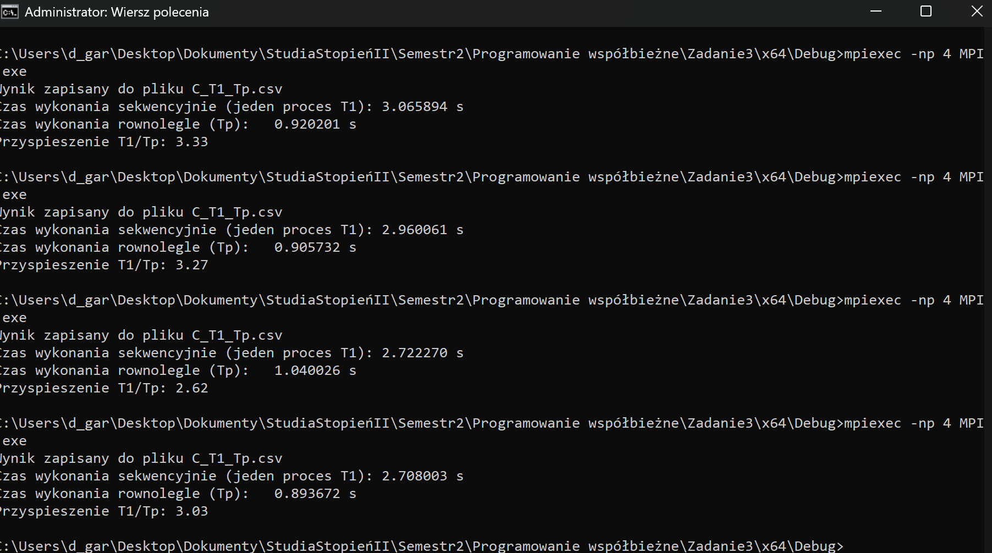

*Rys 3. Działanie programu*

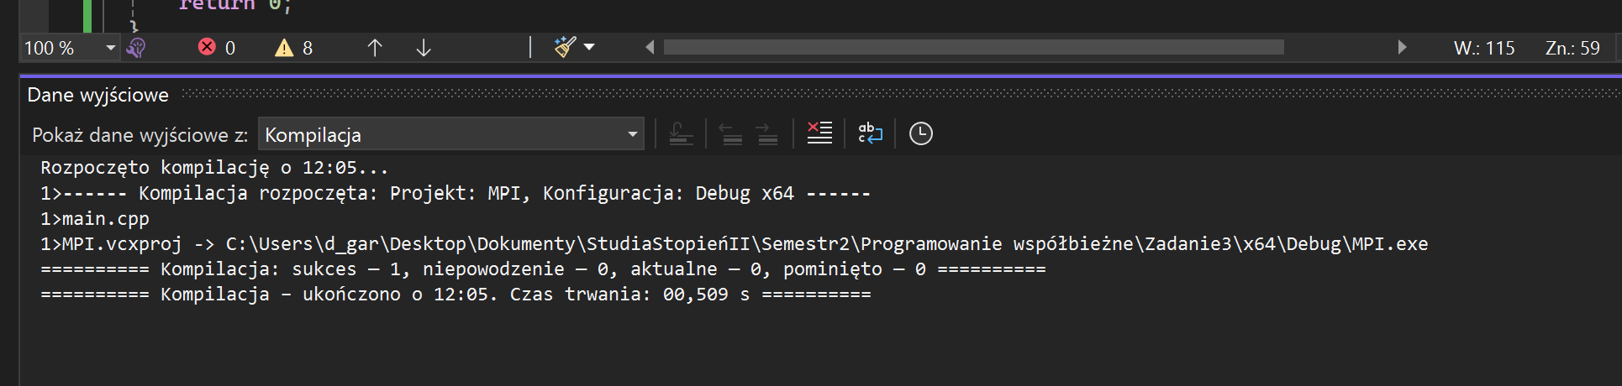

*Rys 4. Wykonanie programu bez błędów.*

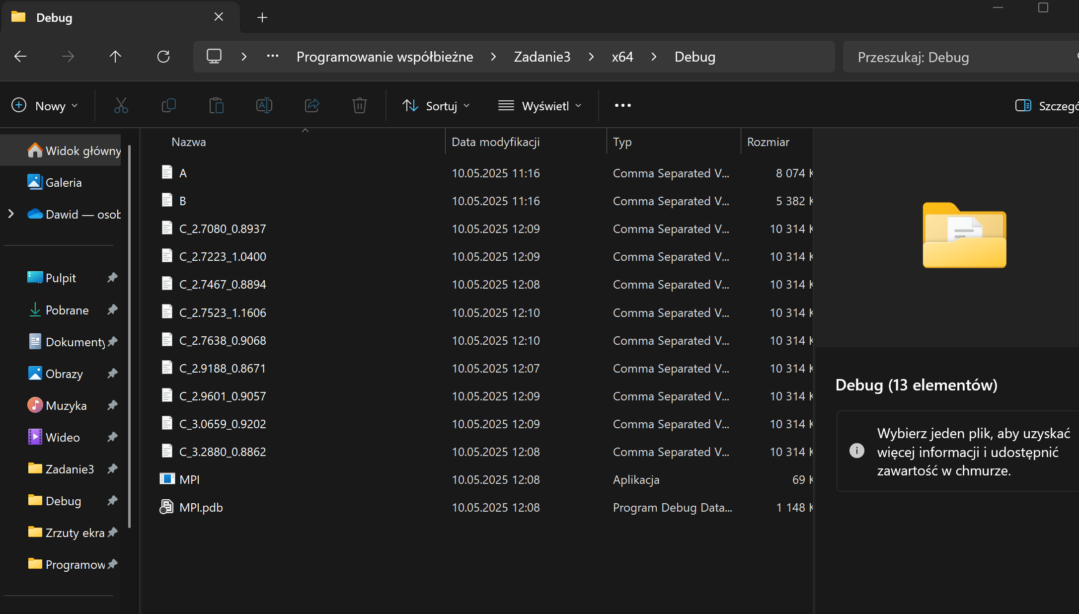

*Rys 5. Zapisane wyniki do pliku C.*